**TRABALHO PROJETO INTEGRADOR**

**TEMA:**

**SISTEMA DE CONTROLE DE BIBLIOTECA VIA WEB**

**SISTEMA DE CONTROLE DE BIBLIOTECA VIA WEB**

**RESUMO**

Neste trabalho foi apresentada uma análise das necessidades de informatização de uma biblioteca que tem como objetivo o gerenciamento e a organização na área de controle de aluguel de livros, cadastros de leitores, cadastro de livros, possibilitando um lucro mais vantajoso, e agilizando o tempo gasto para o gerenciamento. Este sistema vai possibilitar que os funcionários possam controlar seu estoque de livros em sua prateleira através da internet.

**Sumário**

1. **Introdução**

* **1.1 Objetivo do Sistema**
* **1.2 Escopo do Projeto**
* **1.3 Justificativas** 
  1. **Metodologias de Desenvolvimentos**
* **1.5 Java e Java EE**
* **1.6 Astah UML**
* **1.7 Maria DB**
* **1.8 JSTL**
* **1.9 Hibernate**

1. **Identidade visual do projeto**

* **2.1 Definição das Cores**
* **2.2 Definição das Fontes**
* **2.3 Definição do Logo**

1. **Versionamento do projeto**

* **3.1 Criação do Repositório**
* **3.2 Criação do README.md**

1. **Idealização das Telas**
2. **Introdução**

Atualmente o uso de um software de gerenciamento vem crescendo muito nas empresas e/ou qualquer tipo de entidade, isso se deve pelo fato de haver inúmeras informações a serem guardadas e manipuladas e a dificuldade de isto ser realizado manualmente. Com isso, a utilização de um software de Gerenciamento resulta na exatidão e agilidade nos resultados obtidos, que são de grande valia para qualquer tipo de organização. O software desenvolvido trata-se de um Sistema Gerencial de Biblioteca. O sistema foi implementado para ser utilizado na biblioteca do Senac Madureira, na cidade de Rio de Janeiro, estado de Rio de Janeiro. Atualmente a Instituição já possui um software, mas de acordo com a bibliotecária, ele possui algumas falhas e não retorna todas as informações necessárias para uma boa administração da biblioteca. O sistema ajudará a reduzir muito o tempo gasto em algumas operações, tais como o levantamento total de acervo existente na biblioteca emitido através de relatórios. O software permitirá ao bibliotecário cadastrar acervos e clientes, efetuar empréstimos, devoluções e consultar todo o acervo existente, além de ter total controle e eficiência para uma eventual tomada de decisão.

**1.1 Objetivo do Sistema**

Fazer a organização dos alugueis dos livros, aquisição de novos exemplares, cadastro de clientes com suas informações pessoais, limite de aluguel/cliente, fazer o controle de entradas e saídas de acervos. As tecnologias a serem usados serão para modelagem de dados será: O Astah, Desenvolvimento: Java Web, Maria DB, JSTL, Hibernate.

**1.2. Escopo do Projeto**

A biblioteca necessita de um sistema de informação para apoiar a realização de suas atividades principais, a saber: empréstimo de exemplares de livros a usuários e reservas de livros. Para que essas atividades sejam apoiadas, é necessário controlar as informações acerca de livros, exemplares e usuários. Além disso, devem ser fornecidos facilidades de consultas ao acervo, permitindo consultas por assunto, autor e título. Por fim, para apoiar aquisição de novos exemplares, deverá ser gerado um relatório gerencial com informações sobre os livros mais reservados e emprestados.

* **Controle de Acervos**
  + Cadastrar Livros – Abrangendo a inclusão de dados de novos livros, a alteração de dados de novos livros cadastrados, a consulta a livros específicos e a exclusão de livros;
  + Cadastrar Exemplares – Abrangendo a inclusão de dados de novos exemplares, a alteração de dados de exemplares cadastrados, a consulta a exemplares específicos e a exclusão de exemplares;
  + Cadastrar Assunto: abrangendo a inclusão de dados de novos assuntos, a alteração de dados de assuntos cadastrados, a consulta a assuntos específicos e a exclusão de assuntos;
  + Consultar Acervos: incluindo consultas a livros por títulos, autor e assunto, quando for apresentado dados dos livros, assuntos que tratam dos exemplares existentes e sua disponibilidade.
  + Gerar Relatório para aquisição de livros: Relatório apontando os livros mais emprestados e reservados, indicando os livros que devem ter mais exemplares adquiridos.
* **Atendimento a Usuários**
  + Consulta Usuário: permite a consulta a usuário, cadastrados pelo sistema acadêmico e sistema pessoal (Bibliotecário e Gerente) da Instituição;
  + Controlar Empréstimo: Abrangendo a realização de um novo empréstimo, a devolução de um exemplar emprestado e a consulta a empréstimos;
  + Controlar Reservas: Abrangendo a realização de uma nova reserva, a consulta a reservas e o cancelamento de uma reserva, tanto pelo usuário, quanto automaticamente pelo sistema. 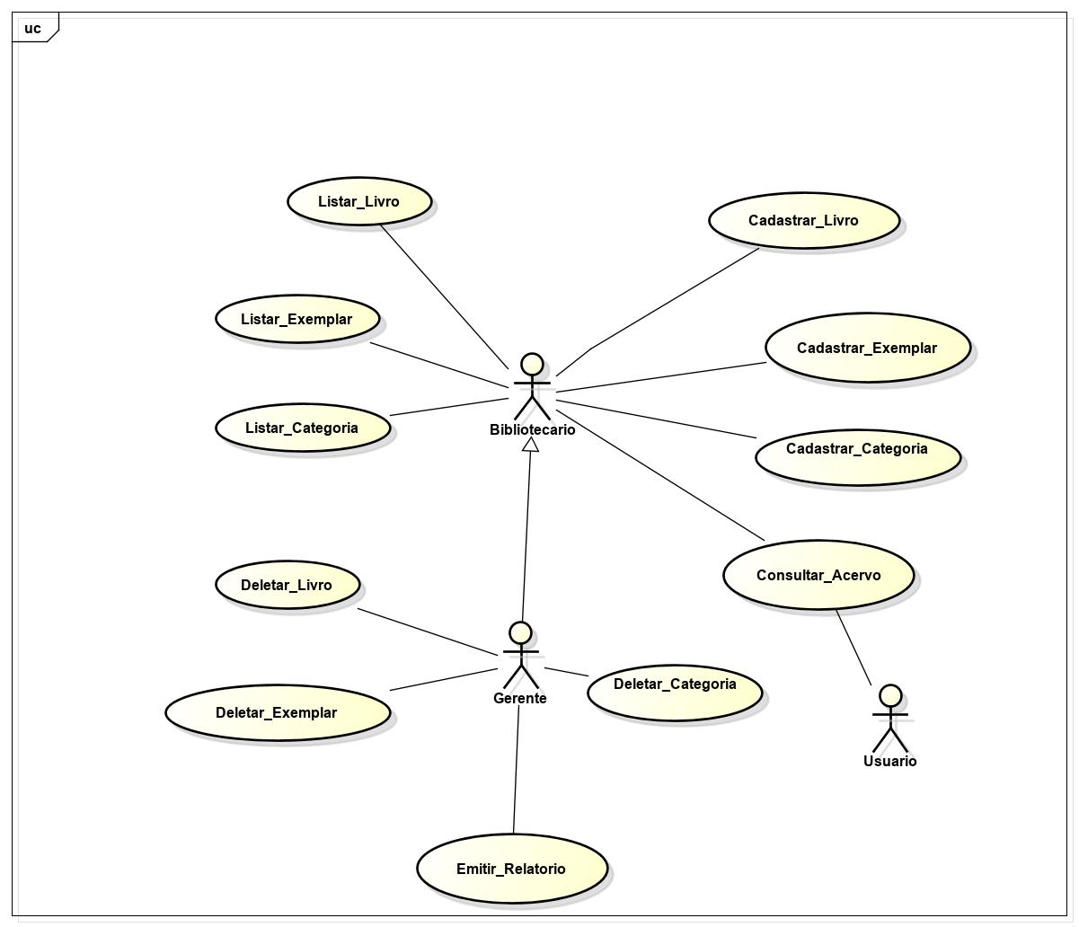

UC 01 GERAL

**1.3 JUSTIFICATIVA**

A justificativa de implantação de um Sistema de Gerenciamento de Biblioteca dá-se em virtude da necessidade de controle e gerenciamento de todo acervo pertencente à instituição, além de controlar usuários e emitir relatórios para uma melhor administração, e com isso reduzir o tempo gasto na execução de serviços.

**1.4 METODOLOGIA DE DESENVOLVIMENTO**

Para o desenvolvimento do sistema foi utilizado a plataforma Java e Java Web, usando a metodologia OO orientação à objetos e trabalhamos com o Maria DB para criação das tabelas, Wireframes e Astah para criação das telas e criação da UML.

**1.5 Java e Java EE**

Diversas plataformas de desenvolvimento estão presentes fortemente no mercado de TI, como é o caso do Java. Ela foi lançada pela empresa Sun Microsystems em 1995 e atualmente está sob a responsabilidade da Oracle. Seu objetivo é fornecer ferramentas para o desenvolvimento de aplicativos que contemplam áreas como mobilidade, sistemas web, sistemas desktop, dentre outros.

A Java EE, ou Java Platform, Enterprise Edition, é a plataforma que disponibiliza recursos para o desenvolvimento de aplicações corporativas voltadas para web e servidores de aplicação.

**1.6 Astah**

Astah é uma ferramenta de fácil entendimento e que permite criar vários diagramas que são necessários para documentação do software. Alguns serão usados nesse projeto para a criação de diagramas de Caso de Uso, Diagramas de Classe e Diagramas de Atividades.

**1.7 Maria DB**

**MariaDB** é um [SGDB](https://pt.wikipedia.org/wiki/Sistema_de_gerenciamento_de_banco_de_dados) que surgiu como [fork](https://pt.wikipedia.org/wiki/Fork" \o "Fork) do [MySQL](https://pt.wikipedia.org/wiki/MySQL), criado pelo próprio fundador do projeto após sua aquisição pela [Oracle](https://pt.wikipedia.org/wiki/Oracle).

* 1. **JSTL**

JSTL é o acrônimo de **JavaServer Pages Standard Template Library**, o qual podemos usar para recuperar dados de forma transparente usando como componente básico da JEE o qual é muito usado na programação pura, como costumo chamar quando programamos diretamente e tão somente no JSP **(Java Server Pages)**.

Pode servir, como dito no parágrafo anterior, como mecanismo básico de recuperação de dados, de um banco de dados, de um arquivo de contexto e (ou) XML.

* 1. **Hibernate**

O **Hibernate** é um framework para o mapeamento objeto-relacional escrito na linguagem Java, mas também é disponível em .Net com o nome Hibernate.

3